预案编号：
版本号：

安宁高新技术产业开发区草铺化工园区

洪涝灾害专项应急预案

安宁高新技术产业开发区管理委员会
二〇二五年十二月

颁布令
根据《中华人民共和国安全生产法》《中华人民共和国突发事件应对法》《国家自然灾害救助应急预案》《中华人民共和国气象法》《中华人民共和国防洪法》《中华人民共和国防震减灾法》《云南省突发事件应对条例》《云南省突发事件应急预案管理办法》《云南省突发事件预警信息发布管理办法》《化工园区安全风险排查治理导则》等法律法规、标准的规定，参照《云南省突发地质灾害应急预案》，按照安宁高新技术产业开发区草铺化工园区（以下简称“园区”）实施安全生产与应急一体化管理的要求，结合园区实际情况编制《安宁高新技术产业开发区草铺化工园区洪涝灾害专项应急预案》（2025版）。本预案于2025年XX月XX日经专家组评审通过，现予以发布，自2025年XX月XX日起在园区范围内正式实施，请园区各部门、各企业认真组织学习，并严格遵照执行。

安宁高新技术产业开发区管理委员会
签发人（签字）：
2025年XX月XX日

目录

1 适用范围 1
2 工作原则 1
3 应急组织机构及职责 2
3.1应急救援指挥机构 2
3.2职责体系 3
3.2.1应急指挥中心职责 3
3.2.2应急指挥部总指挥职责 3
3.2.3应急指挥部副总指挥职责 4
3.2.4应急指挥中心办公室职责 4
3.2.5应急工作组职责 5
4 预防预警 9
4.1预报 9
4.2预警 9
4.3预防 9
4.4预警分级 10
4.5预警解除 11
5 应急响应 12
5.1响应分级标准 12
5.2分级响应 12
5.3应急措施 13
5.3.1信息报告程序 13
5.3.2洪涝灾害处置措施 13
6 保障措施 15
6.1 通信与信息保障 15
6.2 队伍保障 15
6.3 物资保障 15
6.4 经费保障 16
6.5 医疗卫生保障 16
6.6 交通运输保障 16
6.7 治安保障 17
附件 18
附件1：化工园区平面图 18
附件2：园区“两重点一重大”企业分布情况 19
附件3：应急预案体系衔接 21

1 适用范围
本专项预案适用于本园区的洪涝灾害预警预防、应急响应、救援处置和恢复重建工作。
本预案向上衔接《《安宁高新技术产业开发区草铺化工园区生产安全事故应急预案》以及《安宁市突发事件总体应急预案》，同上位“预案”相辅相成，是“上位”预案的具体补充；专项预案明确了洪涝灾害的具体分级响应要求，进一步细化了预警预防、应急响应、救援处置和恢复重建等方面的具体要求。本预案向下衔接辖区内各企业相关“应急预案”。
当启动“上位”预案时，本预案随之启动。因洪涝灾害引发的特种设备事故、危险化学品泄漏事故、中毒窒息事故、火灾爆炸事故等，启动园区相应的“生产安全事故综合应急预案”和“专项应急预案”。

2 工作原则
- 以人为本，减少灾害。全面履行职能，把保护人民群众健康和生命财产安全作为应急救助的首要任务，确保受灾人员的基本生活。
- 统一领导，综合协调。充分发挥安宁高新技术产业开发区管理委员会的指导、协调作用，加强有关单位在自然灾害应急救援工作中的协作和配合。
- 坚持分级负责、属地管理为主，形成统一领导、分工明确、协调有序、配合密切、运转高效的应急救助工作机制。
- 坚持政府主导、社会参与。园区管委会领导下，统筹园区和街道社会救援力量广泛参与，组织群众自救互救，充分发挥基层群众自治组织和公益性社会组织的作用，形成政府与社会组织应急救援合力。
- 坚持依法依规、科学、快速反应、高效处置。充分发挥化工园区专业应急救援队伍及专家作用，提高科学应对自然灾害的能力，依法开展抢险救援工作。

3 应急组织机构及职责

3.1应急救援指挥机构
根据实际调查，安宁高新技术产业开发区管理委员会依据有关法律、法规和《安宁市突发事件总体应急预案》，成立了应急救援指挥机构，组建了综合应急救援队。园区应急救援组织体系由指挥机构和工作机构两大部分组成，指挥机构为应急救援指挥中心，工作机构为应急救援专业组，根据园区各企业生产的实际情况并结合各企业应急救援的需要，安宁产业园区应急指挥中心下设应急指挥中心办公室（设在园区管委会安全生产和生态环境保护局，应急办公室主任李波）和7个应急专业小组（包括应急处置组、环境监测组、医疗救护组、物资保障组、警戒疏散组、后续处置组、专家咨询组）。园区应急救援组织体系结构示意图如下图所示。
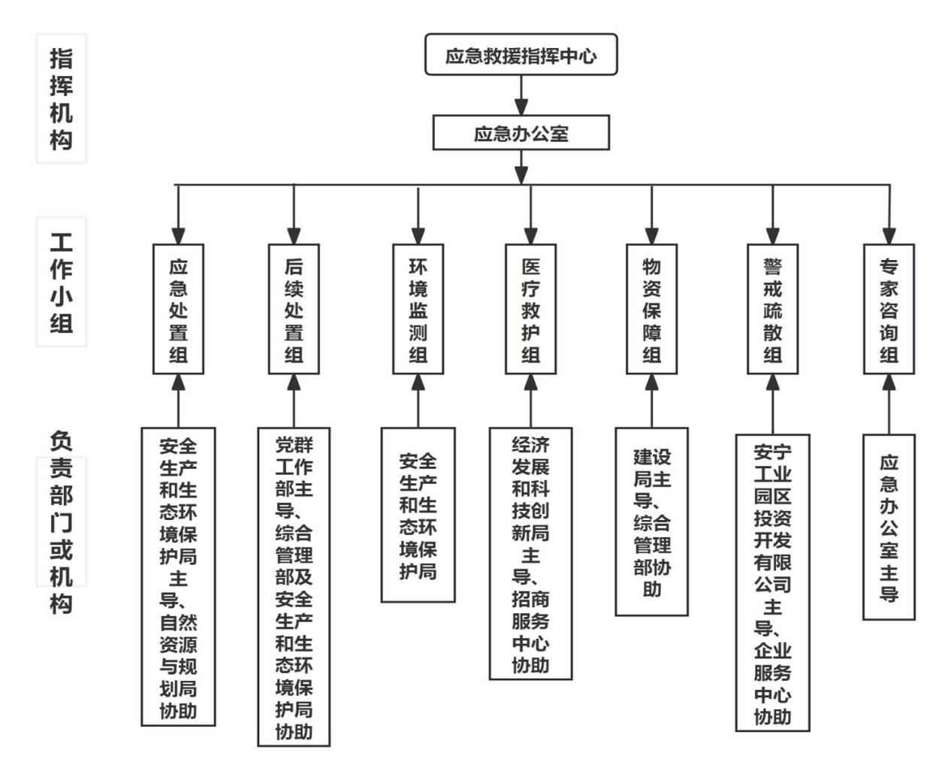
图2-1 应急救援指挥组织机构图

3.2职责体系

3.2.1应急指挥中心职责
贯彻执行国家、省、市和地方的法律法规、标准规范和其它文件有关生产安全事故应急管理工作的有关要求；在总指挥的领导下，开展园区内洪涝灾害专项事故的应急处置工作和善后恢复工作。

3.2.2应急指挥部总指挥职责
应急指挥部总指挥由安宁高新技术产业开发区管理委员会副书记担任。
1.日常应急管理职责
（1）贯彻执行国家、省、市和地方的法律法规、标准规范和其它文件有关生产安全事故应急管理工作的有关要求，健全完善应急管理体系，确保应急指挥部的日常和应急状态下的正常运转。
（2）组织制定应急预案，批准、发布应急预案。
（3）组织开展应急培训、演练以及应急预案的评估、修编工作。
（4）健全园区应急值班值守制度，按制度要求履行领导带班（值班）职责。
（5）督促、检查应急指挥部成员应急职责落实情况。
（6）定期召开应急管理专题会议，研究解决应急管理工作存在的问题。
（7）履行相关法律、法规文件及园区制度体系规定的其它应急管理职责。
2.应急状态下职责
（1）全面组织领导应急救援指挥工作，包括但不限于以下工作：①决策应急预案启动，指派人员组成现场指挥部；②决策预警信息发布和解除；③按要求报告和补报事故；③组织制定和批准现场应急处置措施/方案；④批准事故信息公布；⑤决策扩大响应，调度成员向外求援；⑤批准“应急结束”。
（2）持续关注事态发展情况和应急处置情况，指导、调度现场指挥部实施救援，决策现场应急处置过程中的其它突发情况。
（3）组织开展事故调查处理，安排办理结案工作。
（4）扩大应急时，接受上级应急指挥机构的调动，按上级指挥机构的安排开展应急处置工作。

3.2.3应急指挥部副总指挥职责
副总指挥由安宁高新技术产业开发区管理委员会党工委委员担任。
1.日常应急管理职责
（1）履行相关法律、法规文件及园区制度体系规定的本岗位应急管理职责。
（2）协助总指挥做好应急管理日常工作，定期汇报本岗位分管应急工作情况。
（3）参与应急预案编制、审核、评估、修订。
（4）组织/参与应急培训和演练，不断提升应急管理能力和应急处置素养。
（5）完成总指挥交办的其它日常应急管理工作。
2.应急状态下职责
（1）完成应急指挥部交办的工作任务。
（2）当总指挥不在或不具备条件履行相应职责时，按领导班子成员排序自然接替总指挥开展应急处置工作，履行总指挥职责。
（3）参与开展事故调查处理和办理结案，参与编制相关事故调查材料文件。

3.2.4应急指挥中心办公室职责
应急指挥中心办公室设在园区安全生产和生态环境保护局，办公室主任由园区安全生产和生态环境保护局局长担任。负责园区应急管理工作的具体落实，主要应急管理工作职责如下：
1.日常应急管理职责
（1）建立健全应急预案体系，制定应急预案，定期开展应急预案培训、演练、评估和修编工作。
（2）研究解决应急管理工作中存在的问题。
（3）监督指导入园企业编制和修订各类应急预案，组织或参与入园企业应急预案培训及应急演练。
（4）负责园区应急指挥中心、应急管理信息数据库的筹建和运营管理，建立危化品种类及特性、重大危险源、重要装置及设施、应急预案和专家库等数据库。
（5）统筹规划、配置应急装备和物资等应急资源；与周边专/兼职应急救援队伍建立联系，实现应急救援工作区域互联互助。
（6）定期开展应急资源调查，及时更新园区内外政府和企业等的有关应急部门、机构或人员的联系方式，及时更新园区入园企业及专兼职应急救援队伍的应急物资配置情况。
（7）履行相关法律、法规文件及园区制度体系规定的安全生产和应急管理监督职责。
2.应急状态下职责
（1）接收和记录事故信息和预警信息，上报应急指挥部。
（2）按应急指挥部指令发布预警信息。
（3）按应急指挥部指令向上级部门上报事故信息。

3.2.5应急工作组职责
现场应急指挥应围绕事发企业应急组织机构和应急处置能力展开，各工作组的组成或责任部门应同事发企业相关工作组成员有机结合，各工作组的责任部门/单位以及应急工作职责详见下表。
表2-1 应急工作组职责清单
工作小组 | 职责
工作小组 | 职责 | 组成 | 姓名 | 职位/部门
应急救援指挥领导小组 | 贯彻执行国家、省、市和地方的法律法规、标准规范和其它文件有关生产安全事故应急管理工作的有关要求；在总指挥的领导下，开展园区内危险化学品泄漏事故的应急处置工作和善后恢复工作。 | 总指挥 | 李 强 | 高新区党工委副书记、高新区副主任
应急救援指挥领导小组 |  | 副总指挥 | 杨志国 | 管委会党工委委员、管委会副书记
应急救援指挥领导小组 |  | 副总指挥 | 母微涛 | 高新区纪工委书记、高新区副主任
应急救援指挥领导小组 |  | 副总指挥 | 唐志雄 | 管委会党工委委员、管委会副主任
应急救援指挥领导小组 |  | 副总指挥 | 杨晓东 | 管委会党工委委员、管委会副主任
应急救援指挥领导小组 |  | 副总指挥 | 杨 瑾 | 管委会党工委委员
应急救援指挥领导小组 |  | 副总指挥 | 刘登英 | 高新区副主任
应急办公室 | 由安全生产和生态环境保护局负责。  ①负责组织应急预案的修订、评审、培训和演练等工作；  ②上传下达指挥中心安排的应急任务；  ③按照应急指挥中心命令进行人员调配、资源分配以及应急队伍的调动；  ④按照应急指挥中心命令进行事故信息的上报，并与相关的外部应急部门、组织机构进行联络，及时通报应急信息；  ⑤对事故发生后的相关数据进行存档。 | 主任 | 李 波 | 安全生产和生态环境保护局局长
应急办公室 |  | 成员 | 韩 丹 | 安全生产和生态环境保护局工作人员
应急办公室 |  | 成员 | 毕林萍 | 安全生产和生态环境保护局工作人员
应急办公室 |  | 成员 | 蒋厚聪 | 安全生产和生态环境保护局工作人员
应急处置组 | 由安全生产和生态环境保护局主导，自然资源与规划局配合协助安全生产和生态环境保护局共同完成。  ①负责指导、协调各企业应急救援队伍的抢险处置工作，及时控制风险源，并根据事故类型及涉及的危险有害物质立即调配专用的防护用品及应急救援工具；  ②负责指挥、监督各企业应急队伍进行灭火、现场伤员的搜救、泄漏物品收容、处置以及事后对污染区域的洗消工作。 | 组长 | 吴学全 | 安全生产和生态环境保护局副局长
应急处置组 |  | 组长 | 陈祖亚 | 自然资源与规划局局长
应急处置组 |  | 组长 | 刘亚成 | 自然资源与规划局工作人员
应急处置组 |  | 组长 | 李鹏飞 | 安全生产和生态环境保护局工作人员
应急处置组 |  | 组长 | 李东甫 | 安全生产和生态环境保护局工作人员
应急处置组 |  | 组长 | 王 平 | 安全生产和生态环境保护局工作人员
后续处置组 | 由党群工作部主导。综合管理部及安全和生态环境保护局配合协助党群工作部共同完成。  ①负责协调有关部门及企业现场处置、伤亡善后工作。同时协调有关部门及企业对人员安置、补偿，征用物资补偿，对事故现场应急行动结束后的清除和恢复工作。  ②负责监督有关部门及企业尽快消除事故影响，妥善安置和慰问受害及受影响人员，保证人员情绪稳定尽快恢复正常工作秩序。  ③监控舆情，统计和评估媒体报道。 | 组长 | 李锦媛 | 党群工作部部长
后续处置组 |  | 成员 | 崔馨予 | 党群工作部副部长
后续处置组 |  | 成员 | 李 晶 | 党群工作部副部长
后续处置组 |  | 成员 | 孟腊梅 | 综合管理部副部长
后续处置组 |  | 成员 | 施海丽 | 综合管理部副部长
后续处置组 |  | 成员 | 秦 富 | 安全生产和生态环境保护局工作人员
环境监测组 | 由安全生产和生态环境保护局负责。  负责配合监测部门或单位对大气、水体、土壤等进行即时环境监测，确定危险物质的成分及浓度，跟踪事故的发展，确定警戒范围及污染区域范围。 | 组长 | 韦黎民 | 安全生产和生态环境保护局副局长
环境监测组 |  | 成员 | 丁照光 | 安全生产和生态环境保护局工作人员
环境监测组 |  | 成员 | 马翊航 | 安全生产和生态环境保护局工作人员
环境监测组 |  | 成员 | 杨文艳 | 安全生产和生态环境保护局工作人员
环境监测组 |  | 成员 | 李朝秋 | 安全生产和生态环境保护局工作人员
医疗救护组 | 由经济发展和科技创新局主导。招商服务中心配合协助经济发展和科技创新局共同完成。  负责配合医护人员在事故现场附近安全区域内设立临时医疗救护点，对受伤人员进行紧急救治，并护送重伤人员至医院进一步治疗。 | 组长 | 段庆云 | 经济发展和科技创新局局长
医疗救护组 |  | 成员 | 徐永香 | 经济发展和科技创新局副局长
医疗救护组 |  | 成员 | 李海兵 | 招商服务中心副主任
医疗救护组 |  | 成员 | 卢圣杰 | 招商服务中心副主任
医疗救护组 |  | 成员 | 马贵鹏 | 招商服务中心副主任
医疗救护组 |  | 成员 | 朱 勇 | 招商服务中心副主任
医疗救护组 |  | 成员 | 杨宁江 | 招商服务中心副主任
医疗救护组 |  | 成员 | 张 茜 | 经济和科技创新发展局副局长
物资保障组 | 由建设局主导。综合管理部配合协助建设局共同完成。  ①负责应急物资的日常检查，保证应急物资的数量、时效性、完好。  ②事故发生时，按照指挥部的命令，及时准备应急处置所需应急物资、防护器具，保证应急物资的供应、补充、运输和调配到位；  ③负责应急车辆的调运组织，以及救援人员和抢险物质的运送；  ④及时组织事故应急后恢复生产所需的物资、器材、设施的供应和调运。 | 组长 | 杨 洪 | 建设局局长
物资保障组 |  | 组员 | 马海林 | 建设局副局长
物资保障组 |  | 组员 | 时浩天航 | 建设局副局长
物资保障组 |  | 组员 | 李波莉 | 综合管理部副部长
警戒疏散组 | 由安宁工业园区投资开发有限公司主导。企业服务中心配合协助安宁工业园区投资开发有限公司共同完成。  ①负责在事故现场及事故可能波及的道路、场所的安全警戒、管制，禁止无关人员、车辆进入危险区域；  ②与现场事故管理人员和关键岗位人员配合，指挥事故现场人员撤离；  ③在人员疏散区域进行治安巡逻，对事故波及到的其他人员和居民进行防护指导、人员疏散并对周围物资转移。 | 组长 | 吴 晗 | 安宁工业园区投资开发有限公司董事长
警戒疏散组 |  | 成员 | 李宗华 | 安宁工业园区投资开发有限公司总经理
警戒疏散组 |  | 成员 | 林妍伶 | 企业服务中心副主任
警戒疏散组 |  | 成员 | 董 昊 | 企业服务中心副主任
专家咨询组 | 应急办公室主导，安全和生态环境保护局协助配合。  ①迅速对事故信息进行分析评估，提出应急处置方案和建议；  ②对生产安全事故的危害范围、发展趋势做出科学预测；  ③参与事故等级、危险程度、危害范围的判定，为事故发生区域的隔离与解禁、人员撤离和返回等防护措施的决策提供技术依据；  ④指导应急处置行动，指导对生产安全事故应急工作的评价，对事故中的长期影响进行评估。 | 组长 | 陈 樑 | 昆明理工大学教授
专家咨询组 |  | 组员 | 王 斌 | 昆明有色冶金设计院股份公司高工
专家咨询组 |  | 组员 | 董树明 | 原云南天安化工有限公司高工
专家咨询组 |  | 组员 | 周 渝 | 云南泽众安全技术有限公司高工
专家咨询组 |  | 组员 | 岳 鸣 | 原中国石油安全总监
专家咨询组 |  | 组员 | 王增瑞 | 云南石化有限责任公司高工
专家咨询组 |  | 组员 | 杨保勇 | 云南天安化工有限公司高工
专家咨询组 |  | 组员 | 杨春勇 | 云南天安化工有限公司高工
专家咨询组 |  | 组员 | 刘贵春 | 云南云天化石化有限公司高工
专家咨询组 |  | 组员 | 周春龙 | 云南云天化石化有限公司高工
专家咨询组 |  | 组员 | 李斯桂 | 云南巨星注安师事务所有限公司高工
专家咨询组 |  | 组员 | 沈长彦 | 云南巨星注安师事务所有限公司高工
专家咨询组 |  | 组员 | 宁建昆 | 省工业气体行业协会高工
专家咨询组 |  | 组员 | 廖致雄 | 昆钢安宁公司本部炼钢厂
专家咨询组 |  | 组员 | 陈兴荣 | 原武钢集团昆钢公司高工

4 预防预警

4.1预报
应急中心办公室根据气象部门和水务部门对暴雨、洪水等极端天气的监测和预报，及时报告应急指挥部，并按权限及时向社会和化工园区企业发布有关信息。遭遇重大灾害性天气时，应加强联合监测、会商和预报，并对未来可能发展趋势及影响作出评估，将评估结果报告应急指挥部。
园区安全环保局等相关部门应利用安全监控平台、环保自动监测设备、化工园区卡口监控系统等，针对化工园区企业重大危险源、敏感目标、重要目标物和基础设施，实现全天候自动化监测，完善基础监测信息数据库。同时，健全专业监测信息获取渠道，与气象、水务、地震等自然灾害领域专业机构的信息畅通获取渠道，及时获取有关自然灾害的预测评估情况、同时向应急指挥部报告。

4.2预警
1.根据气象部门的气象预报、灾害性天气警报，依法统一发布灾害性天气警报和气象灾害预警信号；面向公众和化工园区企业发布有关灾害预警信息。
2.根据气象和水利部门对本行政区域内的水文监测，承担水情监测预报。依法向公众和化工园区企业发布水情灾害预警信息。
3.建立监测预报预警信息定期会商制和日报制。化工园区应急指挥部在发生气象与洪涝灾害前后组织定期会商，必要时根据灾害形势随时会商；在汛期和极端天气时每日至少一次向自然灾害应急委报告监测、预报、预警、调度信息，每周一分别报送上周天气情况、水雨情和本周预报信息。遇突发情况，应及时报送。应急响应启动后，按响应行动规定报送。

4.3预防
1、预防准备
- 组织准备：利用监测网络，落实责任人、抢险队伍和预警措施，加强专业机动抢险队和服务组织的建设。
- 工程准备：对存在病险的河湖堤防、涵闸、泵站等各类水利工程设施实行应急除险加固；对跨汛期施工的涉水工程，落实安全度汛方案。
- 预案准备：完善各类防洪工程抢险预案和城市防洪预案，人员转移安置预案，水利工程调度方案等。
- 物资准备：按照国家和省、市、区有关规定，定点储备必需的抢险救灾物资和设备，在重点防御部位，现场储备一定数量的抢险及救灾物资和设备。
- 通信准备：充分利用公用通信网络和综合信息平台，确保通信专用网、洪水灾害易发区的报警反馈系统完好和畅通。健全水文、气象和信息共享网络，确保雨情、水情、工情、灾情信息和指挥调度指令及时传递。
2、检查巡查
按照各级指挥部要求定期组织开展防汛工作检查，对发现问题及隐患，通知并责成有关部门和单位限期整改。
加强对水利、市政、电力、交通、通讯、搜救设施等方面的检查和巡查，发现问题及时报告和处理。

4.4预警分级
按照可能造成的危害性、紧急程度和发展态势，化工园区洪涝等灾害预警级别分为四级：Ⅳ级（一般）、Ⅲ级（较重）、Ⅱ级（严重）和Ⅰ级（特别严重），依次用蓝色、黄色、橙色和红色表示。预警信号的发布、调整和解除，视情分别通过网站、广播、电视（含移动电视）、报刊、短信、微信、微博或警报器、宣传车等方式进行，必要时组织人员逐户通知。
特别严重（I级） | 严重（Ⅱ级） | 较重（Ⅲ级） | 一般（IV级）
（1）气象部门发布暴雨及极端降水天气红色预警，且研判可能出现特别重大洪涝灾害；  - 水文部门发布洪水红色预警，且研判可能出现特别重大洪涝灾害；  - 大中型水库水电站发生或研判可能发生特别重大险情，严重威胁公共安全；  - 境内重要江河干流堤防出现特别重大险情或研判可能出现特别重大险情，严重威胁公共安全；  - 昆明主城区发生重度内涝，或3个及以上县、市、区政府所在城市发生重度内涝；  - 按《堰塞湖风险等级划分与应急处置技术规范》（SL/T450-2021），出现Ⅰ级风险堰塞湖；  - 因洪涝灾害造成一次性死亡（失踪）30人以上；或一次洪涝灾害需紧急转移安置受灾群众1万人以上；或一次洪涝灾害受灾群众50万人以上。 | - 气象部门发布暴雨及极端降水天气橙色预警，且研判可能出现重大洪涝灾害；  - 水文部门发布洪水橙色预警，且研判可能出现重大洪涝灾害；  - 小（1）型水库水电站发生或研判可能发生重大险情，严重威胁公共安全；  - 境内重要江河干流堤防出现重大险情或研判可能出现重大险情，严重威胁公共安全；  - 昆明主城区发生中度内涝，或2个及以下县、市、区政府所在城市发生重度内涝；  - 按《堰塞湖风险等级划分与应急处置技术规范》（SL/T450-2021）、出现Ⅱ级风险堰塞湖；  - 因洪涝灾害造成一次性死亡（失踪）10人以上、30人以下（含30人）；或一次洪涝灾害需转移安置受灾群众0.5万人以上、1万人以下（含1万人）；或一次洪涝灾害受灾群众20万人以上、50万人以下（含50万人）。 | （1）气象部门发布暴雨及极端降水天气黄色预警，且研判可能出现较大洪涝灾害；  - 市水文部门发布洪水黄色预警，且研判可能出现较大洪涝灾害；  - 小型水库水电站发生或研判可能发生严重险情，威胁公共安全；  - 境内重要江河干流堤防出现较大险情或研判可能出现较大险情，或重要江河干流的主要支流堤防出现重大险情或研判可能出现重大险情，威胁公共安全；  - 因洪涝灾害造成一次性死亡（失踪）5人以  上、10人以下（含10人）；或一次洪涝灾害需转移安置受灾群众0.1万人以上、0.5万人以下（含0.5万人）；或一次洪涝灾害受灾群众5万人以上、20万人以下（含20万人）；  - 按《堰塞湖风险等级划分与应急处置技术规  范》（SL/T450-2021），出现Ⅲ级风险堰塞湖。 | （1）气象部门发布暴雨及极端降水天气蓝色预警，且研判可能出现洪涝灾害；  - 市水文部门发布洪水蓝色预警，且研判可能出现洪涝灾害；  - 其他防洪工程出现危及大坝安全运行等较大险情，威胁公共安全；  - 境内重要江河干流堤防出现一般险情或研判可能出现一般险情，或重要江河干流的主要支流堤防出现较大险情或研判可能出现较大险情，威胁公共安全；  - 因洪涝灾害一次性死亡（失踪）1人以上、5人以下（含5人）；或一次洪涝灾害需转移安置受灾群众300人以上、1000人以下（含1000人）；或一次洪涝灾害受灾群众1万人以上、5万人以下（含5万人）；  （6）按《堰塞湖风险等级划分与应急处置技术规范》（SL/T450-2021）出现Ⅳ级风险堰塞湖。

4.5预警解除
当上级部门发布气象、洪涝灾害预警解除命令后，按照“谁发布、谁解除”的原则，应急指挥部应随之宣布解除预警。

5 应急响应

5.1响应分级标准
为便于应对园区地质灾害对企业生产安全的影响，设定专项预案的相应分级标准，具体如下：
本预案的应急响应级别分为Ⅰ级、Ⅱ级、Ⅲ级三个响应等级，响应分级标准如下：
（1）Ⅰ级响应：重大洪涝灾害
①日降雨量：200毫米以上，过程降雨量：300毫米以上，上游水文站水位达到或超过保证水位或历史最高水位。
②符合特别严重（I级）、较重（Ⅲ级）预警等级。
（2）Ⅱ级响应：较大洪涝灾害
①日降雨量：100-200 毫米，过程降雨量：200-300毫米（特殊情况作重大洪涝灾害处理），上游水文站水位达到或超过警戒水位。
②符合较重（Ⅲ级）预警等级，对园区企业存在内涝威胁。
（3）Ⅲ级响应：一般洪涝灾害
①日降雨量：50－100毫米（特殊情况作较大洪涝灾害处理），上游水文站水位达到警戒水位以下，但呈上涨趋势；
②符合Ⅳ级（一般）预警等级，对园区企业存在内涝威胁。

5.2分级响应
（1）Ⅰ级响应
园区实施交通管制除救援车辆外禁止通行；视情况切断园区危险区域电源、气源（在确保安全前提下）。组织园区内非必要人员、周边受威胁居民疏散转移，指挥部工作组对高风险企业下达全面停产撤人指令。
（2）Ⅱ级响应
指挥工作组巡查并加固堤防、挡水设施；对受威胁的公共基础设施（变电站、水厂、污水处理厂等）采取保护措施并引导车辆避开积水严重路段；通知企业每小时进行一次巡查；对关键装置、储罐、仓库采取加固、增高围堰、启动应急排水泵等强化措施；视情况对非必要装置实施降负荷或停车准备。
（3）Ⅲ级响应
园区检查公共排水管网、泵站、闸门、应急电源；清理雨水篦子、排水沟；确认应急物资仓库储备；通知应急救援队伍做好备勤；通知企业启动自查，重点检查：雨水排放系统是否畅通、露天堆场及仓库防雨措施，重大危险源企业加强巡查。

5.3应急措施

5.3.1信息报告程序
（1）在接到气象、水利部门发布的暴雨、洪水预警或地方政府应急指令后，立即通报园区内企业进行预警。
（2）遭受洪涝灾害后，向上级主管部门和地方人民政府报告如下内容：洪水发生时间、地点及当前水位、淹没深度；初步人员伤亡、受困情况；重大危险源受影响状况（储罐位移、危化品泄漏、设备受损等）；关键设施状态（供电中断、道路损毁、排水系统瘫痪等）；
（3）指挥部应及时与地方政府、应急救援队伍、公安、消防、医院等相关部门取得联系，确保24小时联络畅通，联络方式采用电话、传真等；
（4）应急反应人员以电话向外进行求援。

5.3.2洪涝灾害处置措施

一、灾前应急
（1）接收预警信息，实时获取气象、水务部门暴雨、洪水预警，分析对园区的威胁等级。
（2）发布园区预警，根据风险研判结果，发布重大、较大、一般洪涝灾害预警。
（3）下达预防指令，指令企业加固防洪堤、储罐抗浮措施；检查排水系统、应急电源状态；清空事故应急池。
（4）通知受影响区域人员，检查疏散路线及避难场所可用性。
（5）应急资源点验，确保指挥中心通讯设备、应急物资、救援装备处于可用状态。

二、灾害发生时处置措施
（1）启动应急响应，宣布启动对应级别（Ⅰ/Ⅱ/Ⅲ级）响应，指挥中心24小时运转，激活备用通讯系统。
（2）进行灾情信息整合，汇总洪水淹没范围、企业受灾情况（设备损毁、人员受困、泄漏火灾）、关键设施状态。
（3）专家进行风险研判评估，判断人员受困风险、危化品泄漏、爆炸风险、次生污染风险，确定优先级。
（4）应急救援指挥中心发布疏散指令，强制高风险企业停车、加固设备。
（5）对水淹区域强制断电，消防力量驻守储罐区，筑临时堤坝阻隔危化品扩散。
（6）统一信息发布，对外通报灾情、救援进展、疏散路线，辟谣维稳。
（7）物资动态调配，监控应急物资消耗，优先保障救援队伍装备及生活补给。

三、灾后主要工作
（1）确认洪水消退、险情可控后，正式宣布响应结束。
（2）检测储罐/管道/建筑结构稳定性；化验土壤、水质污染程度；排查电气设备隐患。
（3）监督企业清理残留危化品，修复受损设施，处置污染废弃物。
（4）组织抢修道路、供水、供电、排水等公共系统。
（5）协调伤亡抚恤、心理援助、保险理赔及政府救助。
（6）针对薄弱环节开展专项应急演练。

6 保障措施

6.1 通信与信息保障
应急救援指挥部各成员单位要指定负责日常联络的工作人员，充分利用有线、无线通讯设备和互联网等手段，切实保障通讯畅通。应急指挥部各成员单位实行24小时值守制度，随时接收、处理事故报告信息。

6.2 队伍保障
为有效整合园区应急救援力量，经研究决定，园区管委会组建了园区综合应急救援队，队长为园区管委会分管副主任，副队长为园区安环局局长，成员为安全生产和生态环境保护局副局长及园区各生产经营单位环保管理部门负责人。园区综合应急救援队下辖四个应急救援分队，包括中石油云南石化有限公司消防支队、云南天安化工有限公司应急救援队、祥丰石化应急救援队、昆明钢铁控股有限公司消防中心、西南铜业专职消防救援队，安宁高新技术产业开发区管理委员会与上述应急救援队均签订了《应急救援联动协议》。
化工园区内各生产经营单位根据本单位危险源和事故救援需要，建立由本单位职工组成的应急救援队伍，为保障队伍的人员数量和素质，按规定定期开展培训和演练。应急指挥部掌握应急救援队伍资源信息情况，并督促检查各企业应急救援队伍建设和准备。
专家组参与生产安全事故灾难的救援工作，研究并提出事故救援技术方案，由现场指挥部决策后实施，确保事故救援的科学性、合理性和有效性。

6.3 物资保障
应急物资装备保质保量的储备和供应是应急救援顺利进行的基础保障，主要由后勤保障组负责该项工作，化工园区及化工园区内企业设应急专业物资装备储备，建立应急物资装备管理制度，做好物资装备储备工作。涉及危险化学品的生产经营单位要按照《危险化学品单位应急救援物资配备要求》（GB 30077）有关规定配备和储备必须的应急救援装备和物资。应急物资储备情况详见《安宁高新技术产业开发区草铺化工园区应急资源调查报告》“第3章 园区内部应急资源”。

6.4 经费保障
产业园区管委会将化工园区自然灾害防范和应对工作所需经费纳入产业园区管委会财政预算。处置自然灾害所需财政负担的经费，按照现行事权、财权划分原则，分级负担，安排应急工作预备经费、应急工作专项经费和日常工作经费，保障自然灾害应对工作的需要。对受自然灾害影响较大、财政困难时，产业园区管委会视情向区财政局提出补助申请，积极争取中央、省、市财政支持。对受自然灾害影响较大的单位和个人，产业园区管委会要及时研究提出相应的救助政策。
鼓励公民、法人或其他组织依法为应对自然灾害提供物资、装备、资金、技术支持和捐赠。
产业园区管委会应制定相关制度对自然灾害财政保障资金、社会捐助资金的使用情况进行监督管理。

6.5 医疗卫生保障
园区内的伤员救护的治疗服务和现场救护所需要的药品和人员可依托昆明医科大学第二附属医院、安宁市人民医院、昆明市第四人民医院（云南昆钢医院）、安宁市中医院、云天医院、草铺卫生院、禄裱卫生院等。云南安宁产业园区与安宁市人民医院、草铺卫生院、禄裱卫生院签订了医疗救护协议。

6.6 交通运输保障
突发自然灾害事故现场的交通运输保障由当地交警队配合，优先运送处置事故灾难所需物资、设备设施、工具、抢险救援人员和受到危害的人员，依法对事故现场进行交通管制，保障抢险道路的畅通，确保救援物资、器材和救援人员运送及时到位。

6.7 治安保障
由警戒疏散组协调当地派出所负责组织事故现场治安警戒和治安管理，加强对重点区域、重点场所、重点人群、重要物资设备的防范保护，维护现场秩序，及时疏散群众，依法严厉打击违法犯罪活动。必要时，依法采取有效管制措施，控制事态，维护社会秩序。发动和组织群众开展群防联防，协助做好治安工作。

附件

附件1：化工园区平面图
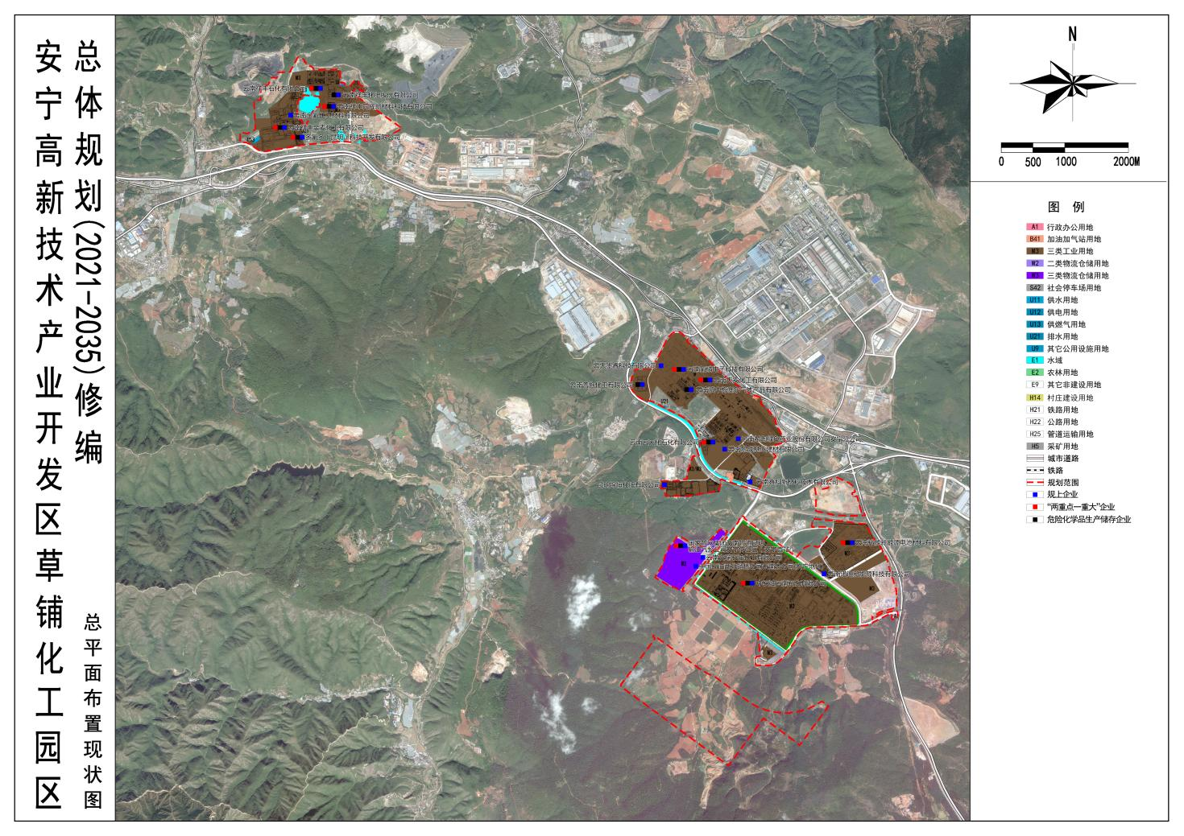

附件2：园区“两重点一重大”企业分布情况
根据园区各企业提供的相关资料对化工园区现有企业进行辨识，园区企业涉及“两重点，一重大”的情况详见下表。
重大危险源 | 重点监管危险化工工艺 | 重点监管危险化学品
中石油云南石化有限公司
一级（9个）：原油罐组（一）、原油罐组（二）、汽油罐组（一）、汽油罐组（二）、汽油罐组（三）、压力罐组（二）、压力罐组（三）、压力罐组（四）、压力罐组（五）  二级（4个）：重油催化裂化联合装置、轻油罐组（二）、芳烃罐组、压力罐组（一）  三级（5个）：连续重整-芳烃联合装置、硫磺回收联合装置、柴油罐组（一）、柴油罐组（三）、异构化汽油罐组  四级（12个）：常减压蒸馏联合装置、蜡油加氢裂化装置、渣油加氢脱硫装置、制氢联合装置、加氢联合装置、延迟焦化装置、轻油罐组（一）、轻油罐组（三）、柴油加氢罐组、柴油罐组（二）、航煤产品罐组、压力罐组（六） | 裂化工艺（2个）：重油催化裂化装置、延迟焦化装置  加氢工艺（9个）：渣油加氢脱硫装置、蜡油加氢裂化装置、联合制氢装置（原料加氢精制单元）、连续重整装置的预加氢单元、芳烃分离装置中的C6加氢单元、汽油加氢装置、航煤加氢装置、汽柴油改质装置、直柴加氢精制装置  氧化工艺（1个）：硫磺回收装置 | 原油、石脑油、液化石油气、硫化氢、汽油、苯、甲苯、乙烷、丙烯、甲烷、乙烯、丙烯、氨、二氧化硫、甲醇、MTBE、乙炔、一氧化碳
国家管网集团西南管道有限公司安宁首站
一级（1个）：  安宁首站汽油罐区  二级（1个）：  安宁首站柴油罐区  三级（1个）：  安宁首站航空煤油罐区  四级（1个）：  工艺设备区 |  | 汽油
中石油西北销售云南分公司安宁地付
一级（1个）：油罐区 |  | 汽油
云南天安化工有限公司
三级（2个）：氨合成生产单元、双氧水生产单元  四级（1个）：甲醇储罐单元  一级（2个）：常压氨罐储存单元、液氨球罐储存单元  二级（1个）：双氧水产品罐区 | 新型煤化工工艺（1个）：煤气化装置  合成氨工艺（1个）：合成氨装置  加氢工艺（1个）：蒽醌法双氧水制备装置  过氧化工艺（1个）：蒽醌法双氧水制备装置 | 氨、硫化氢、甲醇、一氧化碳、氢气
云南云天化石化有限公司
一级（3个）：丙烯及LPG储罐区单元、丁烷及丙烷储罐区单元、液氨储罐区单元  三级（1个）：聚丙烯精制反应尾气回收单元  四级（1个）：乙烯储罐区单元 | 聚合反应（1个）：丙烯装置  加氢工艺（1个）：异辛烷装置  烷基化工艺（1个）：异辛烷装置 | 氨、硫化氢、氢气、液化石油气、丙烯、一氧化碳
云南氟磷电子科技有限公司
一级（5个）：罐区、生产车间、包装车间、六氟磷酸锂制气合成车间、六氟磷酸锂结晶车间  四级（1个）：五氯化磷仓库 | 氟化工艺（2个）：五氟化磷制备、六氟磷酸锂制备 | 氟化氢、氢氟酸、天然气
云南祥丰金麦化工有限公司
一级（1个）：氨罐区 |  | 氨、天然气
多氟多（昆明）科技开发有限公司
一级（2个）：无水氟化氢生产装置、无水氟化氢储罐区 | 氟化工艺（1个）：氟化氢气体与氢氧化铝反应制备氟化铝 | 氟化氢、天然气、煤气
滇中梅塞尔气体产品有限公司
 |  | 氨
中国石油天然气股份有限公司云南昆明销售分公司草禄加油站副站
 |  | 汽油
云南瓮福祥丰氟硅新材料有限公司
一级（3个）：无水氟化氢储罐区、无水氟化氢生产装置区、氢氟酸生产装置区  三级（1个）：氢氟酸储罐区 |  | 氟化氢、氢氟酸
云南祥丰石化有限公司
一级（1个）：液氨球罐区  三级（1个）：一期合成氨装置、二期合成氨装置 | 合成氨工艺（1个）：合成氨装置 | 氨、硫化氢、甲醇、一氧化碳、氢气
云南祥丰同辉新材料科技有限公司
三级（1个）：超纯氨生产装置 |  | 氨
云南裕能新能源电池材料有限公司
三级（2个）：双氧水储罐

附件3：应急预案体系衔接
